1802k Gwefan Cymru-Catalonia (Gal·les-Catalunya): Mynegai i’r adran ENWAU (enwau personau, cyfenwau, llysenwau, enwau lleoedd, enwau tai)
28-02-2022
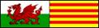  .. | Gwefan Cymru-Catalonia  La Web de Gal·les i Catalunya  Enwau  Enwau o bob lliw a llun - enwau bedydd, cyfenwau, enwau lleoedd. Enwau Cymraeg yn bennaf, ond hefyd enwau yn yr ieithoedd Celtaidd eraill, a ieithoedd eraill | 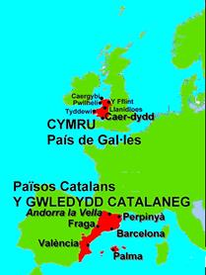  Diweddariad diwethaf  20 07 2000 - 2004-03-19 2005-10-04

0439c Aquesta pàgina en català - Índex dels apartats sobre noms gal.lesos
1929e This page in English (index to the Names Section)

